**ACTIVIDAD PRÁCTICA**

Realiza los estiramientos que aparecen a continuación (toma una foto de cada uno), luego describe las partes en las que sientes el estiramiento y escribe al frente de la figura el nombre del grupo muscular. Recuerda que el estiramiento siempre dependerá de la actividad que se va a desarrollar y de los músculos que más se usarán en ella. Por esto, es importante empezar a conocer los nombres de algunos músculos que trabajas constantemente.

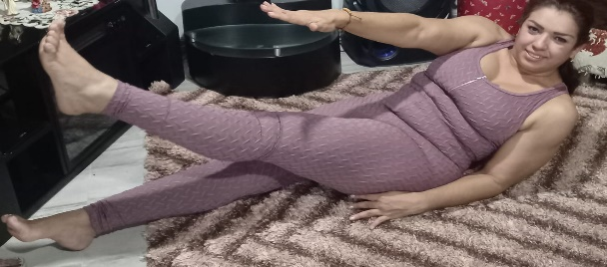

Espalda estiras los brazos y piernas

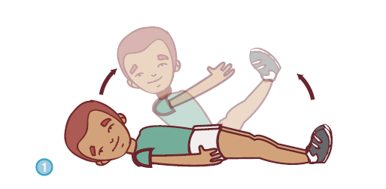

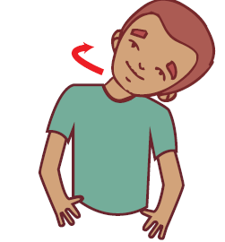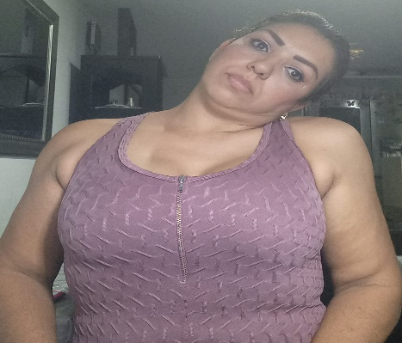Rotaciones en ambos sentidos de hombros, brazos y tronco.

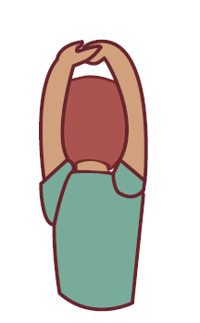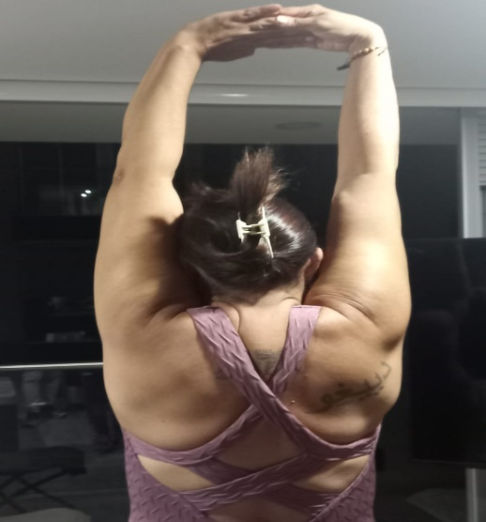

Hombros estirar los brazos arriba con las manos enlazadas

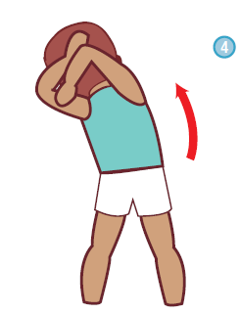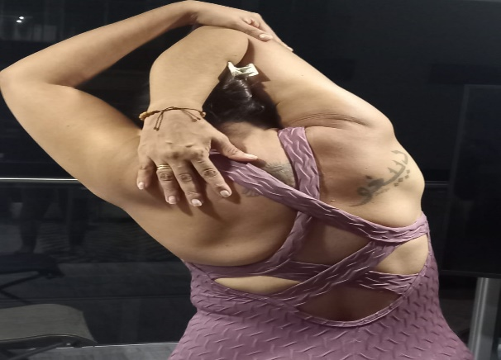

Tríceps lleva atrás y abajo el codo usando como ayuda el brazo contrario.

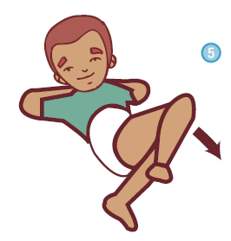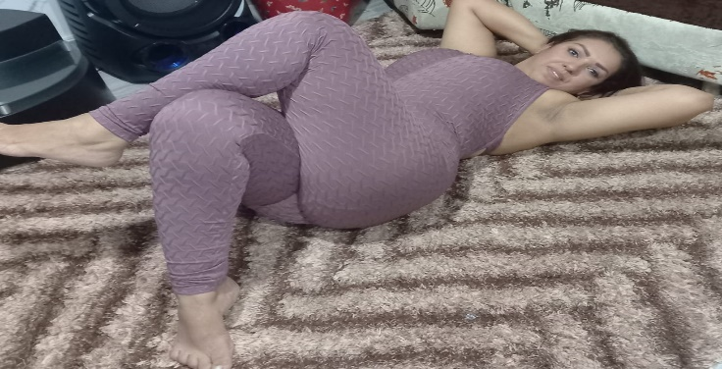

Glúteo medio este movimiento estira el piramidal en el centro de los glúteos